Struktura szkolnictwa w Polsce
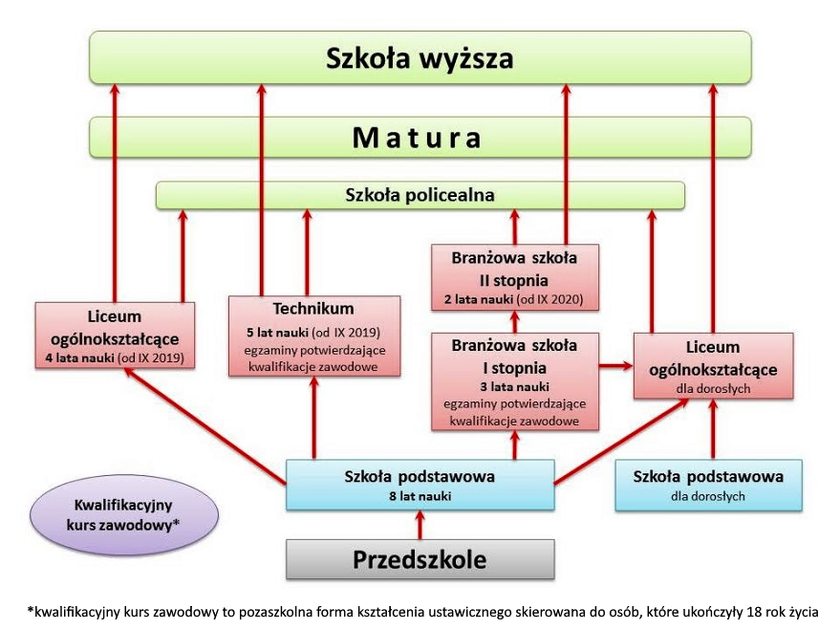
Struktura szkolnictwa w Polsce – schemat organizacyjny umożliwiający realizację powszechnego prawa i obowiązku nauki poprzez kształcenie, wychowanie i opiekę w odpowiednich typach szkół funkcjonujących w polskim systemie oświaty oraz szkolnictwa wyższego.
Etapy edukacji w Polsce:
Wczesna opieka i edukacja
- Żłobek/Klub dziecięcy – obejmuje grupę wiekową od 0–3 lat. Opieka w tych placówkach jest odpłatna, a korzystanie z niej jest fakultatywne – decyzję o uczęszczaniu dziecka do żłobka/ klubu dziecięcego podejmują jego rodzice lub prawni opiekuni.
- Wychowanie przedszkolne – obejmuje dzieci w wieku od 3–6 lat i może być realizowane w publicznych i niepublicznych przedszkolach, oddziałach przedszkolnych w szkołach podstawowych oraz w innych formach wychowania przedszkolnego: zespołach wychowania przedszkolnego, punktach przedszkolnych oraz punktach przedszkolnych dla dzieci starszych (odroczonych z obowiązku nauki). Edukacja w tych placówkach jest obligatoryjna dla dzieci w wieku 6 lat.
Szkoła podstawowa
Obowiązkowe kształcenie w szkole podstawowej polega na uczęszczaniu uczniów do 8-letniej szkoły podstawowej. Podstawowym kryterium jest wiek ucznia – dzieci, które ukończyły 7 rok życia i odbyły roczną edukację w przedszkolu objęte są obowiązkiem szkolnym. Nauka w szkole podstawowej jest nieodpłatna i kończy się egzaminem ósmoklasisty.
Szkolnictwo średnie
Szkolnictwo średnie obejmuje:
- 4-letnie liceum ogólnokształcące,
- 5-letnie technikum,
- 3-letnią szkołę branżową I stopnia,
- 2-letnią szkołę branżową II stopnia,
Ukończenie branżowej szkoły I stopnia umożliwia otrzymanie dyplomu potwierdzającego kwalifikacje zawodowe, uzyskanie wykształcenia zasadniczego branżowego oraz umożliwienie podjęcia nauki w szkole branżowej II stopnia. Absolwenci liceum ogólnokształcącego, technikum i branżowej szkoły II stopnia otrzymują świadectwo dojrzałości, a warunkiem jego otrzymania jest zdanie egzaminu maturalnego z 3 obowiązkowych przedmiotów (język polski, matematyka, język obcy). W przypadku liceum ogólnokształcącego i technikum uczeń musi także przystąpić do egzaminu z dodatkowego, wybranego przez siebie przedmiotu na poziomie rozszerzonym. Egzamin maturalny po szkole branżowej II stopnia obejmuje oprócz 3 obowiązkowych przedmiotów także egzamin potwierdzający kwalifikacje zawodowe absolwenta. Uczeń, który ukończy branżową szkołę II stopnia, po reformie z 1.09.2017r. będzie mógł podjąć dalszą edukację na wybranym kierunku studiów wyższych.
- 3-letnią szkołę przysposabiającą do pracy umożliwiającą naukę uczniom z niepełnosprawnością intelektualną w stopniu umiarkowanym i znacznym oraz z niepełnosprawnościami sprzężonymi.
Szkolnictwo policealne
Szkoły policealne to placówki przeznaczone dla absolwentów szkół średnich. Kryterium przyjęcia do szkoły policealnej stanowi fakt posiadania wykształcenia średniego. Nauka w tych szkołach trwa od 1–2,5 lat.
Szkolnictwo wyższe
Szkolnictwo wyższe jest realizowane przez autonomiczne uczelnie prowadzące studia pierwszego, drugiego i trzeciego stopnia (studia licencjackie/ inżynierskie, magisterskie, doktoranckie). Uczelnie wyższe – jednostki organizacyjne państwowe, samorządowe lub prywatne, które funkcjonują według przepisów ustawy Prawo o szkolnictwie wyższym. Nie są zaliczane do systemu oświaty w Polsce. Wyróżnia się stacjonarny i niestacjonarny system studiów. Studia stacjonarne (dzienne) na uczelniach publicznych (państwowych) są nieodpłatne.
Typy uczelni w Polsce:
- uniwersytety,
- uniwersytety techniczne (politechniki),
- uczelnie medyczne i teologiczne,
- wyższe szkoły techniczne, rolnicze, ekonomiczne, pedagogiczne i morskie,
- państwowe wyższe szkoły teatralne, akademie wychowania fizycznego,
- uczelnie służb państwowych, wojskowe i artystyczne.
Źródło: https://pl.wikipedia.org/
Kształcenie ustawiczne – edukacja dorosłych
Osoby dorosłe mogą podejmować naukę w następujących typach szkół:
- szkoła podstawowa dla dorosłych,
- liceum ogólnokształcące dla dorosłych,
- szkoła policealna.
Kwalifikacje zawodowe osoby dorosłe mogą uzyskać/uzupełnić, poprzez kształcenie na kwalifikacyjnych kursach zawodowych.
Kwalifikacyjny kurs zawodowy jest prowadzony według programu nauczania uwzględniającego podstawę programową kształcenia w zawodzie szkolnictwa branżowego w zakresie kwalifikacji wyodrębnionej w zawodzie. Ukończenie kwalifikacyjnego kursu zawodowego umożliwia przystąpienie do egzaminu zawodowego w zakresie kwalifikacji nauczanej na tym kursie. Egzaminy zawodowe przeprowadzają okręgowe komisje egzaminacyjne.
Kwalifikacyjny kurs zawodowy obejmuje zazwyczaj kilkaset godzin kształcenia teoretycznego i praktycznego.
Kurs może być prowadzony w formie:
- dziennej: nauka odbywa się przez 5 lub 6 dni w tygodniu,
- stacjonarnej: nauka odbywa się przez 3 lub 4 dni w tygodniu;
- zaocznej: nauka odbywa się co 2 tygodnie przez 2 dni, a w uzasadnionych przypadkach – co tydzień przez 2 dni.

